

**Consultation des stakeholders dans le cadre de l’élaboration du Plan Energie-Climat 2030 pour la Wallonie**

**Etat des lieux : Transport/Mobilité**

Date de la consultation : du 13/03/2017 au 21/04/2017



Table des matières

1. Contexte 3

2. Objectif de la consultation 4

3. Structure du document 5

4. Etat des lieux des politiques et mesures existantes en matière de politiques énergétique et climatique liées à la mobilité et au transport 6

4.1. Le transport et la mobilité : dimensions climatique et énergétique 6

4.2. Les mesures existantes 10

4.3. Quelques Chiffres clés 14

5. Questionnaire 16

# Contexte

Depuis toujours, le secteur de la mobilité et du transport a été vu sous un angle essentiellement environnemental et intimement lié au secteur pétrolier. Sa contribution aux émissions en GES n’a cessé de croître depuis 1990 pour atteindre un pic en 2014 à 24%.

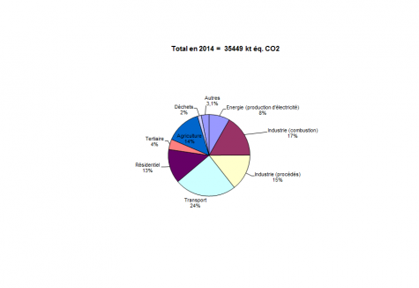Source : AWAC (2016)

Même si la situation tend à s’être stabilisée depuis 2010, c’est le seul secteur investigué à avoir subi une croissance notoire en 15 ans là où les autres secteurs ont connu une baisse parfois importante. Malgré les évolutions technologiques évidentes, cette croissance vient essentiellement de la croissance du nombre de véhicules durant cette période (+6,6% d’automobiles et +11,5% de véhicules utilitaires depuis 2010).

Depuis le début des années 2010 et l’apparition des premiers modèles de véhicules électriques, la mobilité et le transport ont pris une tournure énergétique plus marquée avec l’apparition et, surtout, la généralisation de carburants dits « alternatifs » ou de « substitution » qui a forcé tant le secteur que le pouvoir public à repenser leur approche en tenant compte de nouveaux enjeux.

Entre des technologies matures comme l’électrique (que les véhicules soient totalement électriques ou hybrides) et le gaz naturel ou en devenir comme l’hydrogène, le transport est devenu un enjeu tant environnemental qu’énergétique qui induira, dans le futur, une approche structurée afin de répondre à la mutation qui s’est engagée et aux divers défis qui y sont liés (sécurité d’approvisionnement, nouveaux modes de transport et de mobilité, effet rebond, coût des technologies…).

# Objectif de la consultation

La consultation vise essentiellement à dresser un état des lieux des attentes, des initiatives, des risques, des opportunités et des pistes à envisager afin de repenser le secteur du transport et de la mobilité afin d’offrir des solutions intégrées et de permettre que la mutation s’opère.

Plusieurs axes seront mis en avant :

**Les besoins en mobilité :** La mobilité et le transport sont essentiellement axés sur le transport routier où la part individuelle dans le transport de personnes est prédominante. Une simple adaptation des usages quotidiens permettrait des économies substantielles dans les émissions de GES, principalement pour les déplacements les plus courts. Entre shift modal, modifications des habitudes de mobilité et collectivisation du transport, plusieurs solutions existent afin de permettre une rationalisation de l’usage de la route.

**Les carburants alternatifs ou de substitution :** Les années 2000 et le pic pétrolier de 2008-2009 ont vu la réémergence de technologies connues et l’introduction sur le marché de nombreux modèles de véhicules ne fonctionnant pas à l’essence ou au diesel. Jusqu’à il y a peu, ce marché restait confiné à une niche peu accessible en raison des coûts. Mais les évolutions technologiques et les économies d’échelle ont permis une lente démocratisation de ces véhicules. La mutation vers un nouveau paradigme énergétique lié à la mobilité devenant une réalité chaque jour croissante, de nouveaux défis apparaissent principalement en ce qui concerne l’approvisionnement et la charge sur le réseau dont ces véhicules dépendent.

**L’effet rebond :** Les mutations technologiques, principalement en ce qui concerne les changements de carburants, vont induire des besoins nouveaux afin de répondre aux défis. Entre le lithium absolument nécessaire pour les batteries, les terres rares dans les systèmes d’hybridation et le gaz naturel en substitution au pétrole, de nouveaux marchés et de nouveaux acteurs internationaux seront sollicités afin de répondre à la demande, et ce, avec les mêmes risques que ceux liés aux pays historiquement fournisseurs de pétrole et des impacts environnementaux autres potentiellement importants.

**L’usage des technologies de l’information et de la communication :** L’usage des TIC permettrait une fluidification des flux liés à la mobilité. Qu’il s’agisse d’une meilleure synchronisation des feux de circulation, de technologies de GPS intelligentes ou d’aide à la conduite, toutes ces technologies pourront concourir à une meilleure gestion des trafics tant routiers que ferroviaires.

**L’usage des biocarburants :** Introduit par la Directive 2009/28/UE et encadrée par celle-ci, l’usage des biocarburants a pris une part de plus en plus marquée dans le paysage énergétique du transport. Des critiques sont apparues avec le temps, principalement en ce qui concerne la durabilité de la technologie et de sa compétition avec le secteur alimentaire. Ces dernières années, les biocarburants de seconde génération (issus de filières non-alimentaires) ont fait leur apparition avec un bilan environnemental généralement meilleur mais à la production plus compliquée. La modification proposée par la Directive 2014/94 semble vouloir renforcer l’usage des biocarburants de seconde génération ce qui pourrait provoquer un bouleversement dans les schémas d’approvisionnement en Wallonie.

# Structure du document

En l’état, le document dresse un état des lieux succinct des dispositions existantes tant au niveau wallon que national ou européen. La liste n’est, en l’état, pas exhaustive et permet de mieux appréhender certains aspects ou politiques actuellement en vigueur. En outre, sachant que la législation est actuellement en mutation suite à diverses décisions de la Commission européenne, les mesures légales sont données à titre indicatif et ne préjugent en aucun cas des négociations futures qui seront menées dans le cadre de l’adoption des réglementations au niveau national et régional.

Le document ne brosse donc qu’un instantané du moment et se veut le plus ouvert possible sans qu’il ne soit tenu compte d’une philosophie dominante ou d’une politique trop restrictive.

# Etat des lieux des politiques et mesures existantes en matière de politiques énergétique et climatique liées à la mobilité et au transport

## Le transport et la mobilité : dimensions climatique et énergétique

Au niveau climatique, depuis 1991, la Commission européenne a initié un mécanisme de décarbonatation du secteur du transport via la mise en œuvre de normes environnementales dans le secteur du transport et plus spécifiquement des véhicules automoteurs (voiture et véhicules utilitaires légers ou lourds). La norme EURO I est entrée en vigueur en 1992 et a, depuis lors, subi une évolution constante pour atteindre, aujourd’hui, la norme EURO VI qui a fixé des objectifs harmonisés pour les divers carburants fossiles.

Parallèlement, la Commission a lancé un vaste chantier afin de concrétiser le système européen de transport intelligent via l’optimisation du réseau « GALILEO ». Ce système devrait, à terme, permettre la fluidification des flux routiers et accélérer les solutions de conduite autonome et de gestion intelligente de la circulation avec, à terme, une amélioration de l’efficacité énergétique des véhicules.

Les objectifs en matière de réduction des GES dans le secteur du transport ont été directement intégrés dans les objectifs non-ETS (Emissions trading schemes), à savoir transports, bâtiments, agriculture,… Les objectifs, pour la Belgique, sont de :

* + - -15% d’émissions de GES par rapport à 2005 en 2020 et celui de la Wallonie de -14,7% après le burden sharing belge intervenu fin de l’année 2015.
    - -35% par rapport à 2005 en 2030.

Les normes d’émission et l’impact environnemental des véhicules sont actuellement intégrés au niveau de l’écoscore qui a une valeur normative au niveau belge. Au niveau wallon, le calcul de l’impact environnemental des véhicules dans le calcul de l’éco-malus est adapté en fonction des seules normes d’émissions.

En ce qui concerne la rationalisation de l’usage des véhicules ou la promotion de modes alternatifs de déplacement, aucune norme ou législation n’est en vigueur actuellement permettant, encourageant en imposant de telles pratiques. Celles-ci relèvent donc plus de l’initiative ou d’opportunités que de réelles stratégies planifiées.

La dimension énergétique du transport, quant à elle, n’a toujours que transparu de manière indirecte jusqu’à présent. Les seuls indicateurs s’y référant étaient considérés au travers des bilans énergétiques reprenant la consommation d’énergie primaire (produits pétroliers). Prenons, à titre d’exemple, les bilans énergétiques pour l’année 2012 : la consommation énergétique du transport s’établissait à 36,9TWh avec une large prédominance de la part routière (dont 1/3 pour le seul secteur du transport de marchandises) et, partant, des dérivés pétroliers.

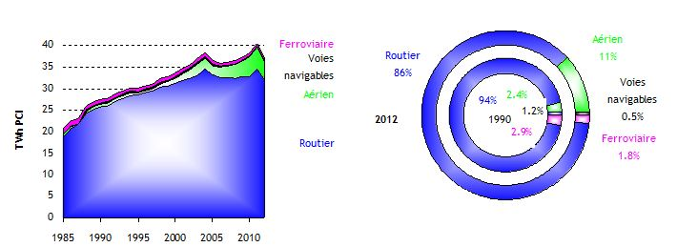

La crise économique de 2008 et le pic pétrolier de 2009 a précipité une réflexion croissante sur l’avenir post-pétrolier dans le secteur automobile. Début des années 2010, les grands constructeurs ont précipité la sortie de divers modèles à carburants alternatifs (électricité et gaz naturel) et imposé une nouvelle réflexion sur les schémas d’approvisionnement et sur l’impact de l’accroissement de ces véhicules sur les réseaux.

Dans sa communication COM(2013)17, la Commission a insisté sur la nécessité de rendre, à terme, l’Europe indépendante des filières d’approvisionnement en produits pétroliers pour le transport et sur la nécessité de développer les carburants alternatifs en demandant aux Etats-Membres d’assurer cette transition.

La Directive 2014/94/UE sur le déploiement d’une infrastructure en carburants alternatifs doit permettre le déploiement d’une infrastructure minimale suffisante pour lancer le marché des véhicules alternatifs. A cette fin, chaque Etat Membre devait remettre pour le 18 novembre 2016 un cadre d’actions précisant les modalités de ce déploiement et les objectifs attendus aux horizons 2020, 2025 et 2030 et ce, tant dans les transports routiers que fluviaux ou aériens.

Parallèlement, dans sa série de propositions présentées le 30 novembre 2016 (« Winter Package »), la Commission insiste sur la nécessité d’encadrer au mieux ce déploiement à venir de véhicules, principalement les véhicules électriques qui auront une incidence majeure sur les réseaux électriques.

Certains pays ont déjà annoncé renoncer massivement aux véhicules thermiques (en ce compris le CNG) d’ici à un horizon 2025-2030. C’est le cas de la Norvège, de la Suède et, dans une certaine mesure, des Pays-Bas. L’intention a également été portée par le Parlement flamand en Région flamande. Cette situation risque de devenir une tendance croissante dans les années à venir.

Les deux objectifs actuels, en l’absence d’une réelle concertation sur le sujet en Belgique et en Europe où la Commission compose, d’une part, avec le secteur et, d’autre part, avec les impératifs environnementaux sont :

1. La sécurité du réseau. Un transfert vers le « tout électrique » du parc automobile imposerait que le quart de la production énergétique européenne soit spécifiquement dédiée au transport de personnes. Ce chiffre se vérifie également pour la Wallonie. A terme, avec la croissance attendue des énergies renouvelables et leur impact sur le réseau, la nécessité de rendre le réseau capable de supporter ces charges fluctuantes deviendra une obligation à prendre en compte tant dans les stratégies politiques que dans les plans d’investissements des gestionnaires de réseaux (distribution essentiellement) ;
2. L’effet rebond. Le passage à la mobilité électrique nécessitera la fourniture massive de nouveaux types de matières premières. Actuellement, le lithium d’une part et les terres rares d’autre part vont devenir des enjeux stratégiques importants et le risque de passer d’une dépendance (pétrole) à une autre devra être évité au mieux.

Il est à noter que le secteur du transport de biens ou de masse souffrira d’un problème différent dans la mesure où il risquera de rester dépendant des produits pétroliers ou du gaz naturel en l’absence d’un modèle électrique qui satisfasse. En effet, il semble de plus en plus évident que l’hydrogène, qui reste potentiellement le vecteur le plus intéressant pour le transport lourd, n’atteindra sa maturité technologique que vers 2025-2030.

Parallèlement à ce débat sur un éventuel transfert énergétique, l’usage des biocarburants, déjà bien ancré dans le secteur pétrolier, prendra une part prépondérante à l’avenir. Actuellement, leur usage s’établit à 3,28% et 4,09% respectivement pour le diesel et l’essence (données bilans).

La Directive 2009/28/UE prévoit un objectif d’incorporation global à 10% de la consommation énergétique global dans le secteur du transport (route et rail) d’ici à 2020.

La Directive 2015/1513 UE a quelque peu modifié ces objectifs, en introduisant un plafond maximum de 7 % pour l’utilisation de biocarburants « conventionnels » et un objectif indicatif de 0,5% de biocarburants « avancés ».

Dans le cadre du « Clean Energy Package », les propositions de modifications de la Directive 2009/28/UE définissent une trajectoire descendante de cette incorporation de carburants de première génération (conventionnels) avec un accroissement de ceux de seconde génération (biocarburants avancés) essentiellement issus des filières non-alimentaires mais encore peu disponibles aujourd’hui.

Cette mutation au-delà de 2020 peut s’expliquer de diverses façons principalement en lien avec la durabilité des carburants de première génération et leur compétition avec le secteur alimentaire. Quoi qu’il en soit, cette mutation attendue aura un double impact économique : d’une part pour le secteur qui aura investi presque exclusivement dans les carburants de première génération, d’autre part, dans des technologie en cours de maturation qui devront se développer massivement après 2020 avec un impact certain sur le coût des carburants.

## Les mesures existantes

**Mesures de type réglementaire**

***Au niveau européen***

* Règlement 459/2012 du 29 mai 2012 modifiant le règlement (CE) no715/2007 du Parlement européen et du Conseil ainsi que le règlement (CE) no692/2008 de la Commission en ce qui concerne les émissions des véhicules particuliers et utilitaires légers (Euro 6) ;
* Règlement 595/2009 du 18 juin 2009 relatif à la réception des véhicules à moteur et des moteurs au regard des émissions des véhicules utilitaires lourds (Euro VI) et à l’accès aux informations sur la réparation et l’entretien des véhicules ;
* Règlement no1222/2009 du 25 novembre 2009 sur l’étiquetage des pneumatiques en relation avec l’efficacité en carburant et d’autres paramètres essentiels ;
* Communication COM(2010)186 de la Commission du 28 avril 2010 intitulée «Une stratégie européenne pour des véhicules propres et économes en énergie» ;
* Directive 1999/94/CE du Parlement européen et du Conseil, du 13 décembre 1999, concernant la disponibilité d'informations sur la consommation de carburant et les émissions de CO2 à l'intention des consommateurs lors de la commercialisation des voitures particulières neuves ;
* Directive 2009/33/CE du Parlement européen et du Conseil du 23 avril 2009 relative à la promotion de véhicules de transport routier propres et économes en énergie ;
* Règlement 510/2011 du 11 mai 2011 établissant des normes de performance en matière d'émissions pour les véhicules utilitaires légers neufs dans le cadre de l'approche intégrée de l'Union visant à réduire les émissions de CO2 des véhicules légers ;
* Directive 2009/28/CE du Parlement européen et du Conseil du 23 avril 2009 relative à la promotion de l’utilisation de l’énergie produite à partir de sources renouvelables et modifiant puis abrogeant les directives 2001/77/CE et 2003/30/CE ;
* Directive 2015/1513/CE du Parlement européen et du Conseil du 9 septembre2015 modifiant la directive 98/70/CE concernant la qualité de l’essence et des carburants diesel et modifiant la directive 2009/28/CE relative à la promotion de l’énergie produite à partir de sources renouvelables.
* Directive 2014/94/UE du Parlement européen et du Conseil du 22 octobre 2014 sur le déploiement d'une infrastructure pour carburants alternatifs.

***Au niveau fédéral***

* Arrêté royal du 5 septembre 2001 transposant la directive européenne 1999/94 CE relatif à la disponibilité d’informations sur la consommation de carburant et les émissions de CO2 à l’intention des consommateurs lors de la commercialisation des voitures particulières neuves ;

***Au niveau régional***

* Arrêté du Gouvernement wallon du 14 juillet 2011 transposant la Directive 2009/33/CE du Parlement européen et du Conseil du 23 avril 2009 relative à la promotion de véhicules de transport routier propres et économes en énergie ;
* Décret du 5 mars 2008 portant création d’un éco-malus sur les émissions de CO2 par les véhicules automobiles des personnes physiques dans le Code des taxes assimilées aux impôts sur les revenus.

**Mesures de type incitatif ou d’accompagnement**

* **L’éco-malus** est, à ce jour, la seule mesure répondant des normes d’émissions des véhicules automoteurs pour les particuliers en Wallonie. Celui-ci est directement intégré dans la taxe de mise en circulation et est d’application dès que le modèle de véhicule dépasse les 146 gr de CO² aux 100km et s’amplifie en fonction des émissions.

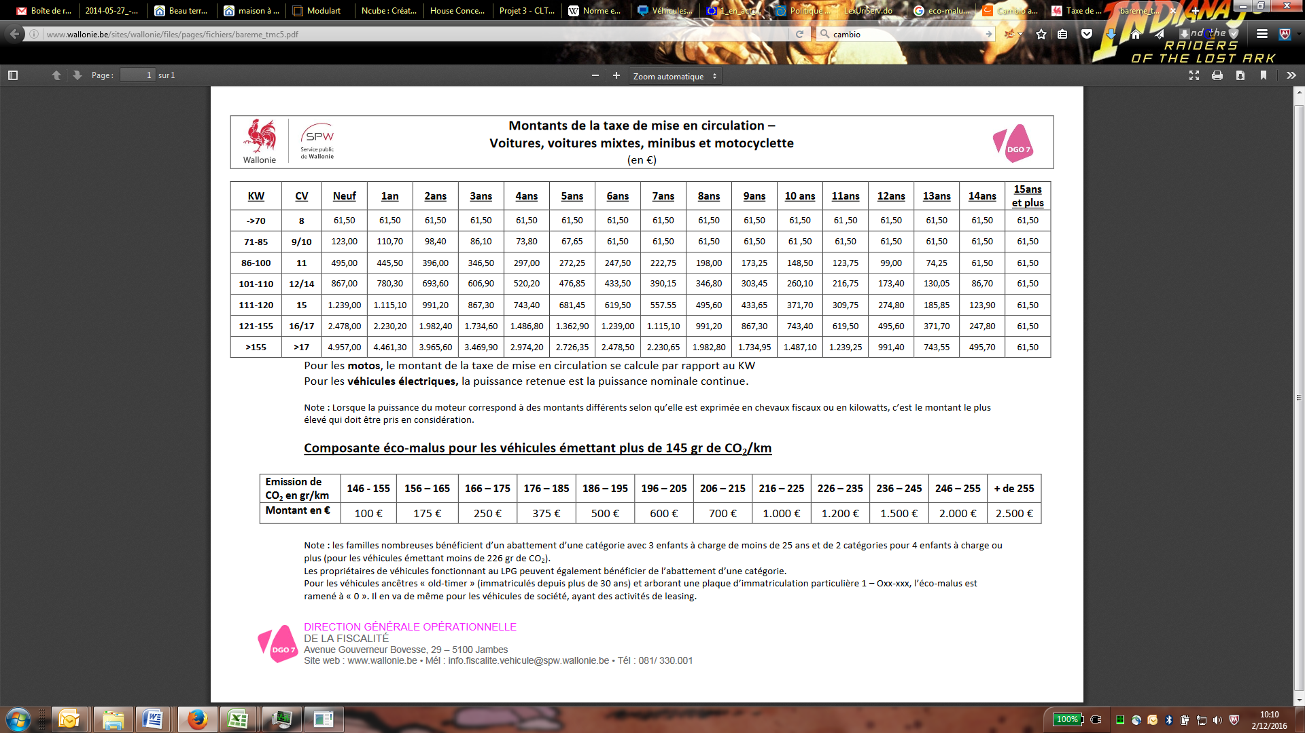

* En ce qui concerne les **véhicules de société**, les avantages fiscaux octroyés par le SPF Finances s’établissent comme suit :

***Valeur catalogue du véhicule x taux amortissement x 6/7 x  taux  émission CO2***

Le pourcentage de base du CO2 s’élève à **5,5 %** pour :

* une émission de CO2 de référence de **110 g / km** (pour l’année civile 2015) ou **107 g / km** (pour l’année civile 2016) pour les véhicules à essence, du GPL ou des moteurs au gaz naturel
* une émission de CO2 de référence de **91 g / km** (pour l’année civile 2015) ou **89 g / km** (pour l’année civile 2016) pour les véhicules équipés d'un moteur diesel.

Lorsque les émissions du véhicule dépassent les émissions de référence, le taux de base de 0,1 % par gamme de CO2 est augmenté, jusqu'à un maximum de 18 %.

Lorsque les émissions du véhicule sont inférieures aux émissions de référence, le taux de base de 0,1 % par gramme de CO2 est réduit jusqu’au minimum 4 %.

* Les **primes UDE** (Utilisation durable de l’Energie) dans le secteur du **transport routier** ont été introduites via l’Arrêté du Gouvernement wallon du 21 avril 2016 relatif aux incitants visant des équipements réduisant la consommation d’énergie et les émissions sonores d’un véhicule, conformément au Règlement (UE) n°1407/2013 du 18 décembre 2013 relatif aux aides *de minimis.* Certaines de ces aides touchent directement à des mesures réductrices de consommation énergétique et sont établies à 30% de l’investissement.

|  |  |
| --- | --- |
| Déflecteur de toit | 1.700 € |
| Jupes latérales tracteur | 2.000 € |
| Jupes latérales remorque | 3.500 € |
| Déflecteur de culot | 1.000 € |
| Boîte de vitesse automatisée | 2.600 € |
| Système automatique de pression des pneus | 1.300 € |
| Système qui évalue le style de conduite en temps réel et donne une série de conseils visant à réduire la consommation  (abonnement – prix/an) | 1.700 € |
| Système de navigation intelligent et d’assistance à la conduite | 3.000 € |
| Phares à LED | 1.000 € |
| Système de réduction de la charge à l’essieu | 700 € |
| Unité frigorifique réduisant l’impact écologique | 10.000 € |

Le Gouvernement prévoit la prolongation et l’extension de ces mesures les budgets y alloués n’ayant pas été liquidés.

* Le Plan wallon d’aides aux modes de transport alternatifs à la route. Adopté pour la période 2014-220, ce plan vise à soutenir financièrement certaines initiatives promouvant le **transport fluvial et ferré**. Concrètement, parmi ces primes, certaines visent à :
  1. la promotion d’infrastructures facilitant l’usage du rail ou des voies navigables ;
  2. l’adaptation technique des navires ou ce compris la conversion énergétique de ceux-ci ;
  3. la promotion du transport de biens par conteneurs fluviaux.
  4. **la réalisation d’études ayant pour but d’identifier les incidences et l’opportunité d’un passage au transport combiné**
* Programme **« Lean and Green**». Lancé en 2014 par le Pôle « Logistics in Wallonia » sur un concept existant aux Pays-Bas, le programme vise à un accompagnement des transporteurs dont l'aboutissement est une **certification environnementale** reconnue récompensant les efforts stratégiques et opérationnels d'une entreprise associés à la recherche d’une efficacité / optimisation logistique.
* L'arrêté ministériel du 4 décembre 1997, modifiant l'arrêté ministériel du 11 août 1994 répartissant les voies publiques de la Région wallonne en catégories fonctionnelles, a donné un statut officiel au **Réseau Autonome des Voies Lentes (RAVEL)**, permettant ainsi de généraliser une pratique mise en œuvre en 1995 en Wallonie. Depuis, 1.350 km de voies lentes ont été développées.
* **Taxation** incitative pour les **véhicules alternatifs** : Taxe de mise en circulation minimale pour les véhicules électriques (61,50€), avantage fiscal fixé à 120% pour les véhicules de société roulant exclusivement à l’électricité ou à l’hydrogène.
* **Hybridation** progressive du parc roulant du groupe TEC.

Plusieurs autres initiatives ont été encouragées ou soutenues par la Wallonie dans le secteur du transport groupé ou du transport doux. Citons, entre autres, Cambio, TaxiStop, la généralisation des parkings de covoiturage (via l’application Comon), le plan Wallonie cyclable,…

## Quelques Chiffres clés

|  |  |
| --- | --- |
| **Répartition du parc roulant en Wallonie** | |
| Voitures | 1.768.300 |
| Autobus/autocars | 4.921 |
| Camions/camionnettes | 236.250 |
| Motos | 169.961 |



|  |  |
| --- | --- |
| **Répartition des véhicules automobiles en fonction des carburants** | |
| Essence | 683.439 |
| Diesel | 1.060.850 |
| LPG | 5.180 |
| Electrique | 667 |
| Autres | 18.164 |



|  |  |
| --- | --- |
| **Distances routières parcourues par type de véhicule (en milliards de km)** | |
| Motocyclette | 1.25 |
| Voiture particulière | 80.37 |
| Véhicule utilitaire léger | 10.65 |
| Camion | 8.69 |
| Autobus/autocar | 0.96 |
| Véhicule spécial | 0.51 |



Part modale suivant la Région (selon BELDAM)



# Questionnaire

* Les besoins en mobilité.
  1. Quels investissements semblent nécessaires pour améliorer l’offre en transports en communs ?
  2. Comment éviter le « tout à la voiture » dans le transport routier ?
  3. Comment rendre l’usage du vélo plus attractif et/ou l’inciter pour les courts déplacements ?
  4. Comment inciter à l’abandon de la voiture individuelle au profit d’un système de voitures partagées ?
  5. Le covoiturage est-il une mesure aisément généralisable ?
  6. Quels modèles alternatifs méritent d’être mis en avant ou mériteraient d’être généralisés ?
* L’usage des technologies de l’information et de la communication.
  1. Qu’attendez-vous des TIC[1] dans l’amélioration des flux de transport ?
  2. Quels sont, selon vous, les avantages de la mise en place de ce type de technologies ?
  3. Estimez-vous que la généralisation des TIC est une solution sûre et durable ?
* Les carburants alternatifs ou de substitution.
  1. Estimez-vous que le gaz naturel soit une solution d’avenir ?
  2. Quels sont les risques et les opportunités liés aux carburants alternatifs ?
  3. Quelles solutions vous semblent les mieux adaptés pour le secteur logistique ou le transport de personnes ?
  4. Quelles mesures devraient être prises afin d’améliorer le développement de ces technologies de substitution ?
  5. Les biocarburants de première génération devraient-ils garder une part prépondérante à l’avenir ou se voir diminués comme le souhaite la Commission ?
  6. Les biocarburants de seconde génération doivent-ils être promus et soutenus ?
* Le fret.
  1. Comment améliorer le transfert modal dans le secteur logistique ?
  2. Quels investissements seraient nécessaires pour rendre ce transfert attractif ?
  3. Comment assurer une compétitivité durable pour le secteur au regard des défis énergétiques et environnementaux ?
* L’effet rebond.
  1. Comment éviter ou atténuer l’impact du nombre de véhicules électriques sur le réseau ?
  2. Comment atténuer la dépendance du secteur aux sources d’approvisionnement en lithium/batteries et/ou aux terres rares ?
  3. Comment imagineriez-vous un système de transport durable en cas de forte réduction ou d’interdiction de la commercialisation de véhicules thermiques ?

|  |  |
| --- | --- |
| Nom Organisme |  |
| Personne de contact |  |
| Tel. |  |
| Mail |  |
| Mes réponses sont confidentielles  (biffer la mention inutile) | OUI- NON |

1. TIC : Technologie de l’Information et Communication